

АДМИНИСТРАЦИЯ

БЕРЕЗОВСКОГО МУНИЦИПАЛЬНОГО РАЙОНА

КРАСНОЯРСКОГО КРАЯ

**РАСПОРЯЖЕНИЕ**

пгт. Березовка

19.02.2025г. № 78-р

**Об опубликовании извещения о возможности установления публичного сервитута**

В соответствии со ст. 23, главой V.7 Земельного кодекса Российской Федерации,  
ст. 3.3. Федерального закона Российской Федерации от 25.10.2001 №137-ФЗ  
«О введении в действие Земельного кодекса Российской Федерации», постановлением Правительства Российской Федерации от 24.02.2009 № 160 «О порядке установления охранных зон объектов электросетевого хозяйства и особых условий использования земельных участков, расположенных в границах таких зон», Приказом министерства экономики и регионального развития Красноярского края от 11.11.2022 № 5-н «Об утверждении результатов определения кадастровой стоимости земельных участков, расположенных на территории Красноярского края», на основании ходатайства от 12.12.2024 № 1.3/22.3/3246 Публичного акционерного общества «Россети Сибирь» (660041, г. Красноярск, пр-т. Свободный, 66 а, ИНН 2460069527, ОГРН 1052460054327), извещает о возможности установления публичного сервитута в целях: строительства и эксплуатации объектов электросетевого хозяйства, необходимых для технологического присоединения к сетям инженерно-технического обеспечения по титулу: «Строительство ВЛ-10 кВ от ф.75-6 с установкой ТП и строительство ВЛИ-0,4 кВ для технологического присоединения участков заявителей, расположенных по адресу: Красноярский край, Березовский район», шифр: 2400.000352.2024, площадью 4277 кв.м., в границах земельных участков: 24:04:0501007:2429, 24:04:0501007:8598, 24:04:0501007:2425 и земель, государственная собственность на которые не разграничена (кадастровый квартал) 24:04:0501007, сроком на 49 лет.

1. Управлению по архитектуре, градостроительству, земельным и имущественным отношениям администрации Березовского муниципального района Красноярского края, направить извещение о возможности установления публичного сервитута в МО Зыковский сельсовет Березовского района Красноярского края для размещения на официальном сайте, в газете сельсовета, на информационном щите в границах населенного пункта следующего содержания:

«Администрация Березовского района Красноярского края на основании ст. 23 главы V.7 Земельного кодекса Российской Федерации, ст. 3.3. Федерального закона Российской Федерации от 25.10.2001 №137-ФЗ «О введении в действие Земельного кодекса Российской Федерации», постановлением Правительства Российской Федерации от 24.02.2009 № 160 «О порядке установления охранных зон объектов электросетевого хозяйства и особых условий использования земельных участков, расположенных в границах таких зон», Приказом министерства экономики и регионального развития Красноярского края от 11.11.2022 № 5-н «Об утверждении результатов определения кадастровой стоимости земельных участков, расположенных на территории Красноярского края», на основании ходатайства от 12.12.2024 № 1.3/22.3/3246 Публичного акционерного общества «Россети Сибирь» (660041, г. Красноярск, пр-т. Свободный, 66 а, ИНН 2460069527, ОГРН 1052460054327), извещает о возможности установления публичного сервитута в целях: строительства и эксплуатации объектов электросетевого хозяйства, необходимых для технологического присоединения к сетям инженерно-технического обеспечения по титулу: «Строительство ВЛ-10 кВ от ф.75-6 с установкой ТП и строительство ВЛИ-0,4 кВ для технологического присоединения участков заявителей, расположенных по адресу: Красноярский край, Березовский район», шифр: 2400.000352.2024, площадью 4277 кв.м., в границах земельного участка с кадастровым номером 24:04:0501007:2429, 24:04:0501007:8598, 24:0501007:2425 и земель, государственная собственность на которые не разграничена (кадастровый квартал) 24:04:0501007, сроком на 49 лет. Срок, в течении которого использование земельного участка (его части) и (или) расположенного на нем объекта недвижимости в соответствии с их разрешенным использованием будет невозможно или существенно затруднено (при возникновении таких обстоятельств) – 3 месяца.

Заинтересованные лица могут ознакомиться с поступившим ходатайством от Публичного акционерного общества «Россети Сибирь» об установлении публичного сервитута и прилагаемым к нему описанием местоположения границ публичного сервитута, заявление об учете прав на земельные участки в течение пятнадцати дней со дня опубликования извещения в официальном печатном издании Березовского района Красноярского края - газете «Пригород» и в официальном печатном издании МО Зыковского сельсовета Березовского района Красноярского края по адресу: Красноярский край, Березовский район, пгт. Березовка, ул.Центральная, 19, каб. № 2-19 в рабочие дни: понедельник-четверг с 9:00 до 16:00, пятница с 9:00 до 15:00 (обед с 12:00 до 13:00).

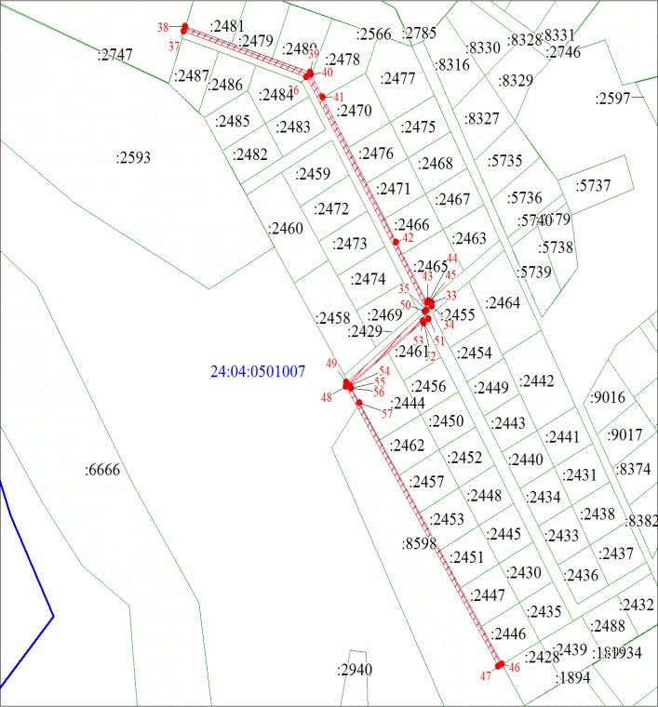 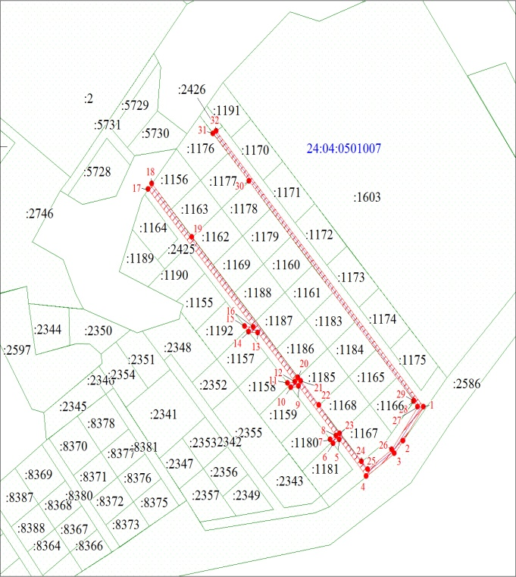»

2. Организационному отделу администрации района разместить извещение, указанное в пункте 1, на [https://berezovskij-mo-r04.gosweb.gosuslugi.ru](https://berezovskij-mo-r04.gosweb.gosuslugi.ru/deyatelnost/napravleniya-deyatelnosti/zemelnye-otnosheniya).

3. Публичному акционерному обществу «Россети Сибирь» опубликовать извещение, указанное в пункте 1, в общественно-политической газете Березовского района «Пригород.

4. Контроль за исполнением распоряжения возложить на руководителя Управления по архитектуре, градостроительству, земельным и имущественным отношениям администрации Березовского муниципального района Кривобокова Р.И.

5. Распоряжение вступает в силу после подписания.

Глава Березовского района Е.В. Мамедова